と　う　じ　　　　　こ　ん　だ　て

12/21は、冬至の献立です

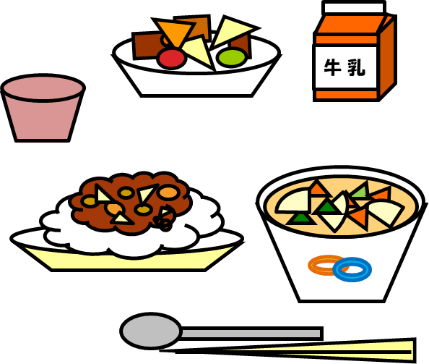

そぼろどん

かぼちゃのあげからめ

ゆずふうみじる

ぶどうゼリー

牛乳

とは１のうちで、のがくなるのことです。

のでは、このからがよみがえるとえて、をうおりがわれていました。

のは、１２２２()です。

「」にはかぼちゃをべよう

「かぼちゃ」は、のでビタミンＡにするカロテンが

たっぷりふくまれています。

　のに、かぼちゃをべると、「やくよけになる」、

「にならない」とわれています。

　にそなえるのですね。

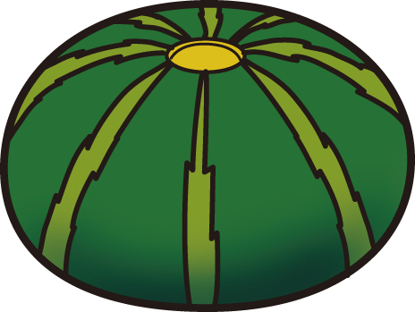

には、「ん」のつくべをべて♪

「ん」のつくものをべると「」がびめるといわれ、「ん」が２つつくものは「」といってが２になるといわれています。

**「なき」(かぼちゃ)、「にじ」、「れこ」**



ゆ ず

にはゆずにるがあります。ゆずにればをひかない」とわれています。

また、ゆずはるのにいがかかること　　から、「のがりますように」といういもこめられています。

